  1er Trimestre | 2026 – 2027 | 5e | NOM : _________________________  PRÉNOM : _____________________ | SPC  TOTAL : ___________________

Objectif Suivre le cycle de l’eau dans une centrale thermique à flamme pour identifier les états de l’eau (liquide, gazeux) à chaque étape et nommer les changements d’état qui se produisent.

Problématique Comment reconnaître si une matière est à l’état solide, liquide ou gazeux ?
Dispositifs de conversion d’énergie II
Contexte

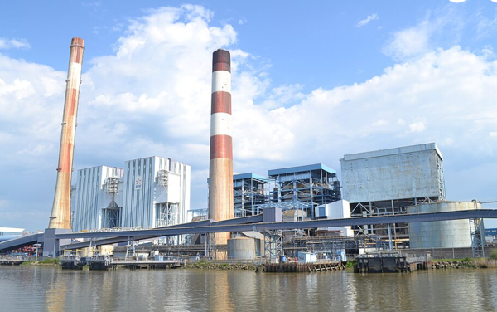
La centrale de Cordemais (photo), située en Loire-Atlantique, en France, est la dernière centrale à charbon d’EDF : elle doit fonctionner jusqu’en 2027. Dans une centrale thermique à flamme, on brûle du charbon, du gaz ou du pétrole pour chauffer de l’eau dans une grande chaudière. L’eau liquide se transforme en vapeur d’eau.
Cette vapeur, poussée sous pression, fait tourner une turbine qui entraîne un alternateur pour produire de l’électricité. Après la turbine, la vapeur passe dans un condenseur, refroidi par l’eau d’une rivière ou d’une tour de refroidissement : elle redevient de l’eau liquide. Cette eau est renvoyée vers la chaudière, et le cycle recommence.

Au cours de ce cycle, l’eau change donc d’état sans jamais disparaître. Comment peut-on reconnaître et décrire ces différents états de la matière ?

Documents

I. Les états de la matière
Les 3 principaux états physiques de la matière sont : solide, liquide et gaz.

① La matière à l’échelle macroscopique
Compléter le tableau avec les termes suivants : plane, compressible, incompressible, horizontale, propre, volume propre, forme propre.
 | Solide | Liquide | Gaz
 | 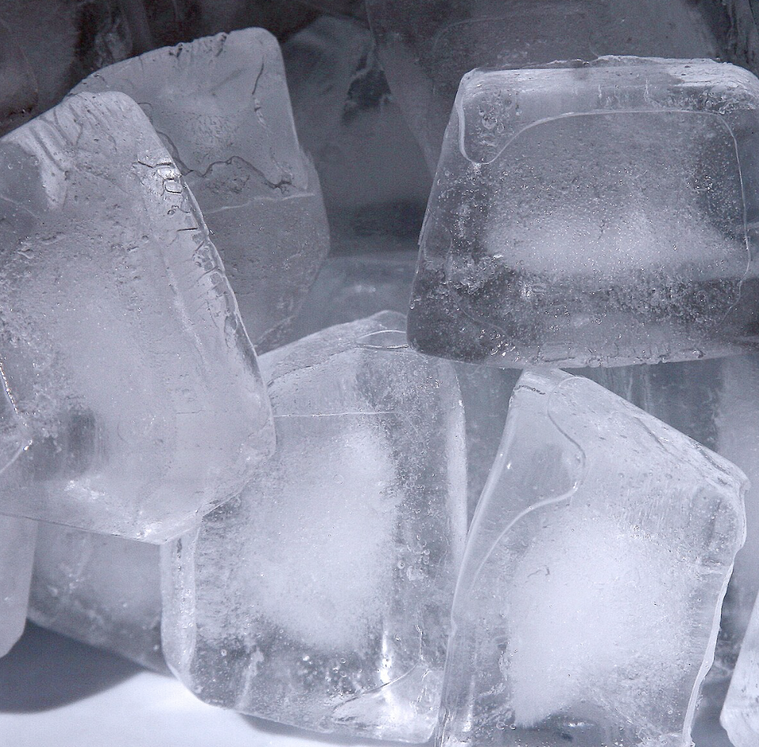 | 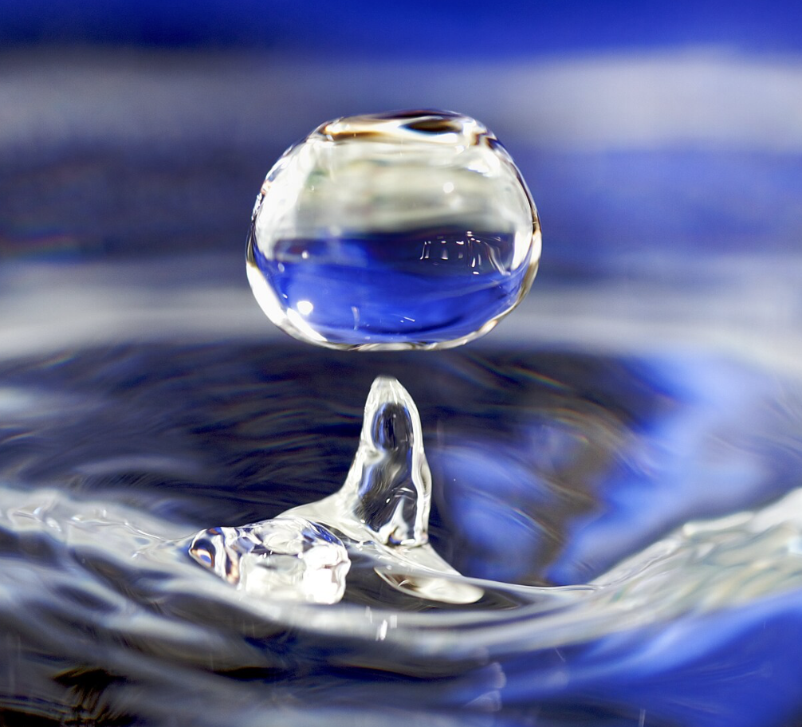 | 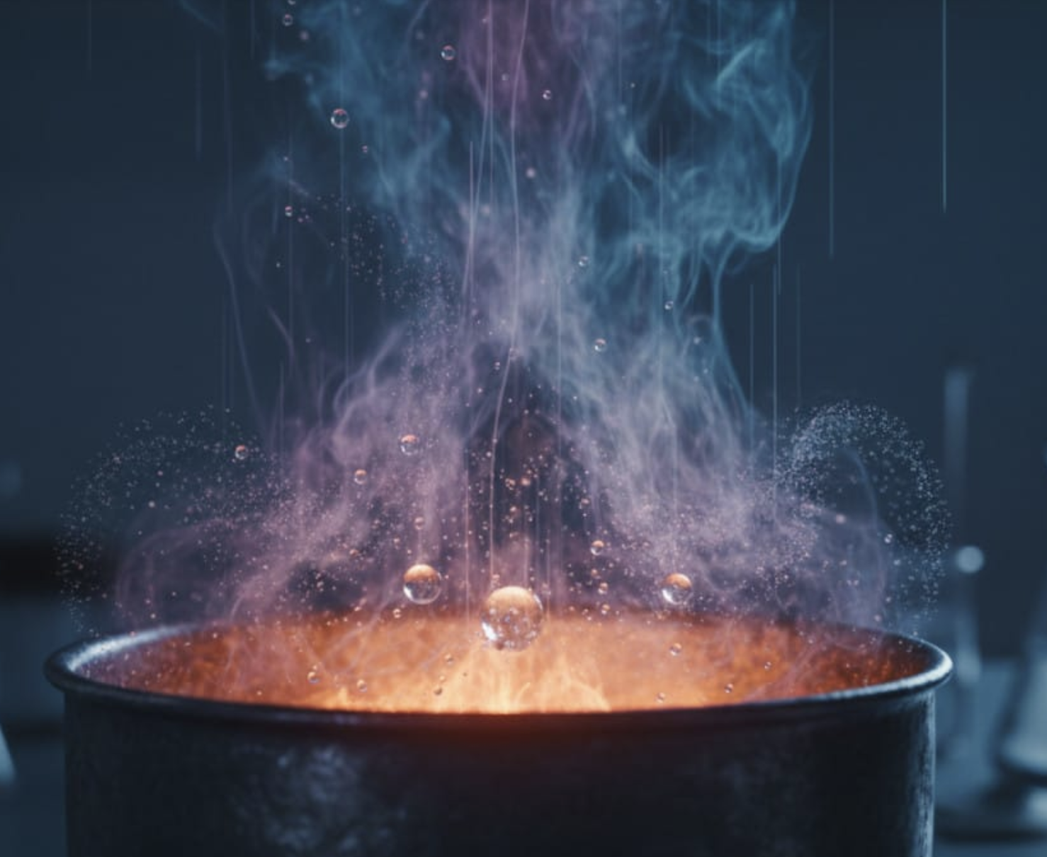
Forme | Un solide ne se déforme pas : il a une forme qui lui est propre. | Un liquide immobile prend la forme du récipient qui le contient : il n’a pas de forme propre. | Un gaz occupe tout l’espace disponible : il n’a pas de forme propre.
Volume | Un solide est incompressible : il a un volume propre. | Un liquide est incompressible : il a un volume propre. Sa surface libre est plane et horizontale. | Un gaz est compressible : il n’a pas de volume propre.

② Interprétation : l’échelle microscopique
Compléter le tableau avec les termes suivants : état solide, état liquide, état gazeux, proches (×2), éloignées, immobiles, se déplacer, se dispersent.
état gazeux |  | état liquide |  | état solide
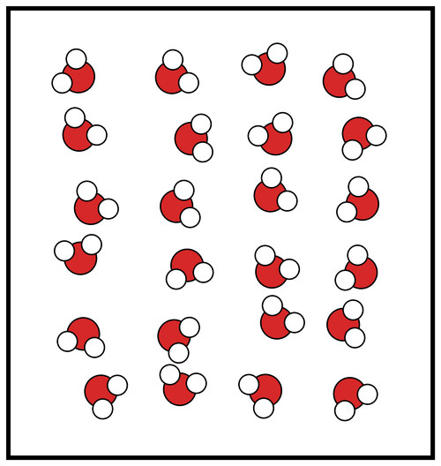 | Les particules sont éloignées les unes des autres et se dispersent dans tout l’espace qui leur est proposé. | 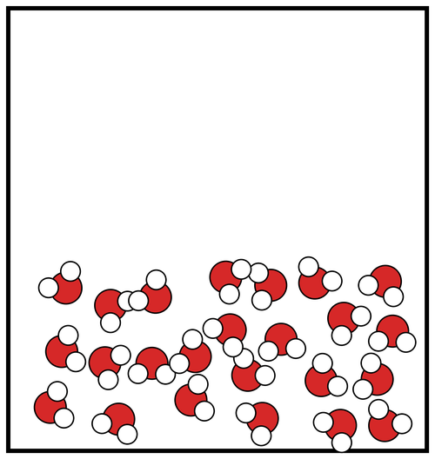 | Les particules sont proches les unes des autres mais peuvent se déplacer les unes par rapport aux autres. | 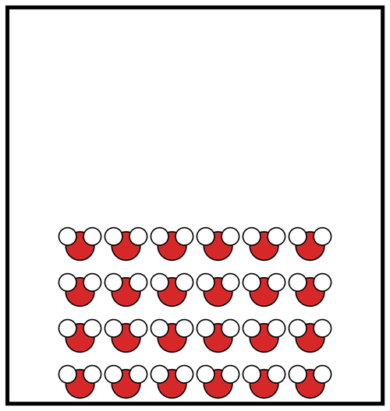 | Les particules sont proches les unes des autres et immobiles les unes par rapport aux autres.

II. Les différents changements d’état
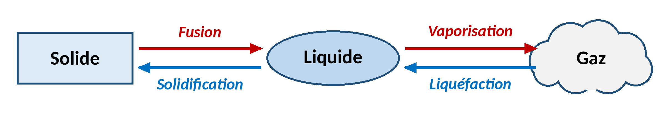

Travail à réaliser

Travail documentaire :

- Dans quelle partie de la centrale l’eau passe-t-elle de l’état liquide à l’état gazeux ? Comment s’appelle ce changement d’état ?
Dans la chaudière, l’eau liquide devient de la vapeur d’eau. Ce changement d’état s’appelle la vaporisation.
- Dans quelle partie de la centrale la vapeur d’eau redevient-elle liquide ? Comment s’appelle ce changement d’état ?
Dans le condenseur, la vapeur d’eau redevient liquide. Ce changement d’état s’appelle la liquéfaction.
- À l’aide du tableau ①, explique pourquoi la vapeur d’eau occupe toute la turbine.
La vapeur d’eau est un gaz. Un gaz n’a pas de forme propre ni de volume propre : il occupe tout l’espace disponible, donc toute la turbine.
- À l’aide du tableau ②, compare la disposition des molécules d’eau dans la chaudière (eau liquide) et dans la turbine (vapeur d’eau).
Dans la chaudière, l’eau est liquide : les molécules sont proches les unes des autres mais peuvent se déplacer. Dans la turbine, l’eau est gazeuse : les molécules sont éloignées les unes des autres et se dispersent.
- Au cours du cycle, la quantité d’eau change-t-elle ? Justifie ta réponse à l’aide des schémas du tableau ②.
Non, la quantité d’eau ne change pas. Les molécules d’eau sont les mêmes : elles changent seulement de disposition (proches ou éloignées). L’eau change d’état sans disparaître.

- Complète le schéma du cycle de l’eau dans la centrale en indiquant l’état de l’eau à chaque étape et le nom de chaque changement d’état.
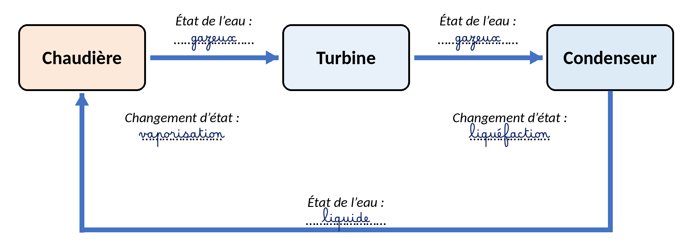

Travail expérimental (TP II) : les propriétés des trois états

Matériel par groupe : un glaçon (ou un caillou), deux récipients de formes différentes (bécher et erlenmeyer), de l’eau colorée, deux seringues sans aiguille bouchées au bout (l’une remplie d’air, l’autre d’eau), un ballon de baudruche.

- La forme. Place le glaçon dans le bécher, puis dans l’erlenmeyer. Verse ensuite la même eau colorée dans les deux récipients. Note ce que tu observes : qui garde sa forme, et qui prend celle du récipient ?
Le glaçon garde sa forme dans le bécher et dans l’erlenmeyer. L’eau colorée prend la forme de chaque récipient.
- La surface libre. Incline doucement le bécher qui contient l’eau. Dessine la surface de l’eau quand il est droit, puis quand il est incliné. Que remarques-tu ?
Quand le bécher est droit ou incliné, la surface de l’eau reste plane et horizontale.
- Le volume. Appuie sur le piston de la seringue d’air, puis sur celui de la seringue d’eau. Laquelle peut-on comprimer ?
On peut comprimer la seringue d’air, mais pas la seringue d’eau. L’air est compressible, l’eau est incompressible.
- Le gaz occupe tout l’espace. Gonfle un peu le ballon, puis appuie dessus à différents endroits. Que fait l’air à l’intérieur ?
Quand j’appuie sur le ballon, l’air se déplace et occupe tout l’espace qui reste dans le ballon.
- Conclusion. Rédige 3 à 4 phrases pour expliquer, à l’aide de tes observations, comment distinguer un solide, un liquide et un gaz. Utilise le vocabulaire du cours (forme propre, volume propre, compressible…).
Un solide a une forme propre et un volume propre : il est incompressible. Un liquide n’a pas de forme propre, il prend la forme du récipient, mais il a un volume propre et sa surface libre est plane et horizontale. Un gaz n’a ni forme propre ni volume propre : il est compressible et occupe tout l’espace disponible.

